סי היימן סינגל חדש 30.7!
"ילדה ברזל"
מילים ולחן: סי היימן - מתוך האלבום "ילדה ברזל" שראה אור ב-4.6

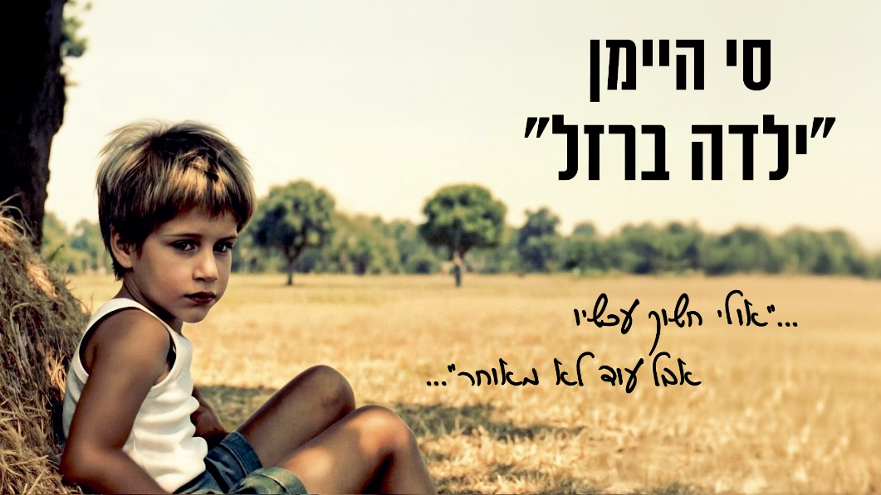

"אמא אומרת תהיי ילדה ברזל אם תצליחי תוכלי להסתכל
זה אולי נראה שאני עומדת במקום, אבל האמת היא שאני זזה קצת - כל יום !!!"

הסינגל, השיר, הקליפ החדש "ילדה ברזל" מהווה את חוט השידרה המוצק של האלבום ה-11 המרגש שלי,
האימאג'ים והאווירה שלו נוצרו בטכנולוגיית AI ומכמה צילומי ילדות שחור לבן, ששרדו מקיבוץ בית אלפא,
זכיתי לחזור ולהחיות את "הילדה ברזל" הטומבוי שהייתי אז, ושאני היום !
את האלבום שמוקדש לערכי החברות, האהבה, התקווה והגעגוע הוצאתי ביוני לציון יום הולדתי ה-64 ו-40 שנה של רוק'נרול!
האלבום, שנכתב, הולחן והוקלט עם ג'נגו במהלך כל חודשי המלחמה מאוקטובר 2023 ועד צאתו,
התקבל בחיבוק אהבה והערכה גדולה ע"י התקשורת והרדיו.
פטיפון האלבום "ילדה ברזל"

קליפים AI חדשים, מרגשים ופורצי דרך מבית היוצר של ארן אמיר:
סינגל "ילדה ברזל" הקליפ הרשמי
"בפעם הבאה שאת"
"ילדה ברזל המסע" (קליפ אוסף של 5 שירים מהאלבום)
רוק'נרולכחול מופעי להקה חשמלי השקת האלבום החדש:
6.9 מוצ"ש מועדון ה"גולה" פ"ת, 20.30 דלתות 21.30 מופע פותח פרידה רז
19.9 שישי ב-14.00 בית היוצר/ת ת"א, המופע בתרגום לשפת הסימנים ע"י לי דן מתארחים תומר ויהלי בניי האהובים

מן התקשורת:
"מעריב" דודי פטימר יולי 25
"ישראל היום" מאיה כהן - יוני 25
"מגזין את" כתבתה של דליה בן ארי "תיק איפור" - יוני 25
"פרק גימל" עם שירה אלבוחר בכאן גימל יולי 25

" לא רוצה להיות ילדה אחרת, כי ילדה ברזל זו הילדה הכי נהדרת"
תגבירו את הווליום של הלב ...האזנה נעימה ...
_____________________________________________________________________________________
"היימן הפקות" טל: 03-6052226 / 054-7828382 | אי-מייל אישי סי היימן: smadar1961@gmail.com
לראיונות, תקשורת ומדיה: חיים שרגא - סוכנות שחקנים וניהול אישי 03-7314588

סי היימן



